南京市、盐城市2022届高三年级第二次模拟考试
历史试题
2022．3
本试卷分选择题和非选择题两部分，共100分。考试用时75分钟。
一、选择题：共16题，每题3分，共48分。在每题列出的四个选项中，只有一项最符合题目要求。
1．周公东征后，将殷都旧地封给康叔，建立卫国。周公反复告诫他，要实行文王“明德慎罚”的方针，广求“殷先哲王”的“保民”办法，在“商政”的基础上，加强周法的统治。这些措施
A．践行了儒家的民本思想 B．体现了华夷观的形成发展
C．构建了众星拱月的格局 D．促进了商民对西周的认同
2．根据《云梦睡虎地秦简》中记载，秦律规定，制诏的传达要由专人负责，并且对他们严格考核，“书有亡者，亟告官。隶臣妾老弱及不可诚仁者勿令。书廷辟有日报，宜到不来者，追之。”这表明，秦
A．注重提高政府行政效率 B．律法较为严苛轻罪重罚
C．王朝官僚体系公正廉洁 D．建立完备信息传递体系
3．图1是新疆地区出土的唐代文物“石染典过所”。石染典是当地的一个居民，“过所”是他为通过关卡而向官府申领的通行证。经研究发现，石然典携带安西都护府颁发的“过所”，从安西到瓜州经商，到达后又请求瓜州都督府颁发回安西的“过所”。官府颁发“过所”是为了
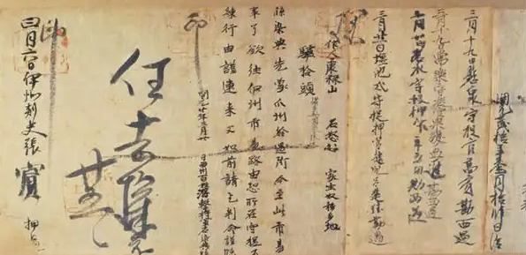
图1
A．建立完整户籍管理制度 B．防止偷漏税收逃避赋役
C．严格限制对外贸易规模 D．加强与少数民族的交流
4．宋代社会儒生与商贾之间颇有分流，儒生以内圣外王自我期许，志在经国济世，理学家们不屑言利。明代中叶以后，江南士大夫如有余力会投资商业活动。而商贾经营事业，“创业垂统的自我期许，实与儒生经世济用的观念相通”。上述变化表明，明中叶后
A．商人的社会地位显著提升 B．社会阶层的流动性逐渐增强
C．士大夫摒弃了迂腐的理学 D．儒学核心价值取向发生转变
5．据史料记载，汉代任命品行高尚的人担任三老并颁布“乡约”。明初，朱元璋颁布了“六条圣谕”，要求民众“孝敬父母，尊敬长上，和睦乡里，教训子弟，各安生理，无做非为”。清顺治九年，在明“六条圣谕”的基础上进行修改和充实。这表明，封建王朝
A．完善法制建设 B．规范等级体制 C．加强君主专制 D．注重道德教化
6．福州船政学堂《艺局章程》明确规定：“性慧夙有巧思者，无论官绅、士庶，一体入局讲习”。另在招生地域上除招收本地资性聪颖、粗通文字子弟，还扩展到宁波、上海、广州等通商口岸以及地处香港一带的学校。这反映出，洋务运动期间
A．教育机会均等 B．社会需求转变 C．社会观念趋同 D．地区差异减少
7．1917年，俞复等留学生发起灵学会，出版《灵学丛志》，专门研究人鬼之理，仙佛之道，并称“鬼神之说不张，国家之命遂促”，还受到了黎元洪等政要的支持。严复撰文说：“世间之大，现象之多，实有非科学所能作解者，何得以不合吾例，遂指为虚？”这表明，当时
A．独裁思想禁锢民众头脑 B．新文化运动的影响日渐式微
C．思想解放需要深入发展 D．北洋政府宣传鬼神复辟帝制
8．国民党中央秘书长吴玉章在国民党第二次全国代表大会报告中说：“去年以总理逝世，各地民众参加追悼会者，人山人海，尤为本党势力深入民众心坎之绝大机会。”由此可知，当时的国民党致力于
A．创建革命统一战线 B．筹建南京国民政府
C．进行广泛社会动员 D．推动国共合作形成
9．《新华日报》是中国共产党的机关报，图2是该报在某年元旦刊登的一幅漫画。该漫画体现出中国共产党
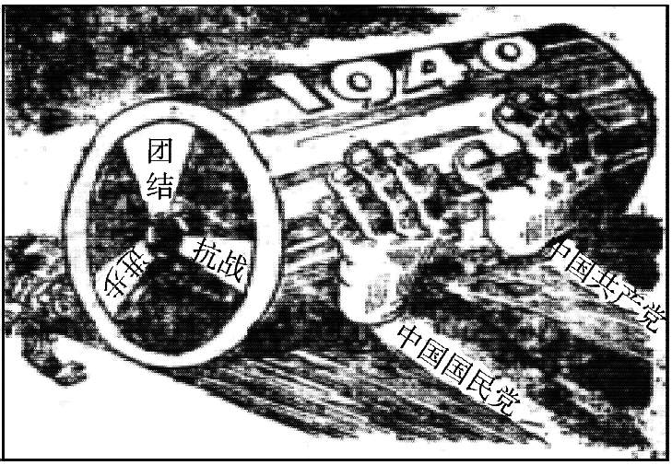
图2
A．坚定维护国家民族根本利益 B．积极地发展敌后抗日根据地
C．揭露伪国民政府的反动本质 D．积极宣传百团大战辉煌战绩
10．20世纪60年代初，中共中央根据中国各地区战略位置的不同分为一、二、三线，并且将建设的重点放在云南、贵州、四川等山区，以其作为三线大后方。1965—1975年，三线地区共完成基本建设投资1269．67亿元，占同期全国基本建设投资总额的43．5%。这一决策
A．改变了我国工业落后的面貌 B．践行了社会主义建设总路线
C．反映了日趋紧张的国际形势 D．开启了国防工业的建设历程
11．劳动模范是民族的精英、人民的楷模。1977年，在停顿16年之后，人民大会堂迎来了久违的全国先进生产者表彰大会。表1反映的是1977—1979年三次全国劳模表彰会议的情况。
表1：1977—1979年三次全国劳模表彰会议情况
年份 | 会议名称 | 受表彰情况
1977年4月20日至5月14日 | 全国工业学大庆会议 | 全国大庆式企业、全国先进企业称号2126个，全国先进生产者称号385人
1978年3月18至31日 | 全国科学大会 | 先进集体称号826个，先进科技工作者称号1192人
1979年1月28日 | 国务院表彰农业、财贸、教育、卫生、科研战线全国先进单位和全国劳动模范大会 | 全国先进单位称号351个，全国劳动模范称号340人
这一历史事件
A．开启了改革开放的历史进程 B．倡导了艰苦奋斗的新风尚
C．确立了科教兴国的基本国策 D．带有拨乱反正的时代特色
12．图3是墨西哥“三文化广场”，包括阿兹特克金字塔大神庙、16世纪西班牙殖民者修建的教堂和20世纪50年代建造的墨西哥外交部大厦。广场上的碑文在记述墨西哥的历史时这样评价：“这不是任何人的胜利或失败，而是一个混血民族的痛苦的诞生。这就是今天的墨西哥。”这主要体现了近代以来
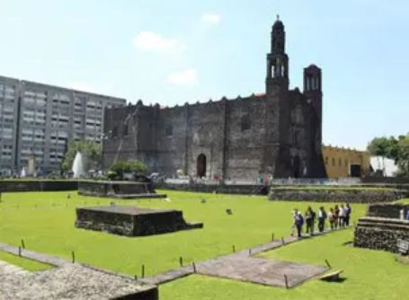
图3
A．文化碰撞与融合 B．文化侵略与反抗
C．文化创新与继承 D．文化交流与借鉴
13．1839年，英国墨尔本政府在围绕重要政策表决时仅获得下院5票的微弱多数，首相墨尔本决意辞职。而维多利亚女王不愿邀请皮尔组阁。墨尔本说，一位立宪君主随时有接受反对党领袖担任内阁首相的义务。女王只得请皮尔组阁，但皮尔要求女王撤换宫廷女官，女王大怒回绝，皮尔拒不组阁，墨尔本最终继续留任。这反映了
A．议会不再是国家权力的中心 B．责任内阁制有待发展完善
C．君主立宪政体受到严重挑战 D．国王权力凌驾于内阁之上
14．“当浮云掠过太阳，或者阵风吹乱水中的倒影，‘自然’或者‘母题’时时刻刻都在变化。”画家想要表现这些变化，需要疾挥画笔把颜色直接涂上画布，更多地关注画幅的总体效果，而较少顾及枝节细部。该画派是
A．浪漫主义 B．现实主义 C．印象画派 D．现代主义
15．图4是《不扩散核武器条约》缔约国示意图，苏联、美国、英国等国于1968年7月1日签署了该条约。中国于1992年3月递交加入书。1995年5月，联合国召开缔约国大会，决定无限期延长该条约。这一条约的签订
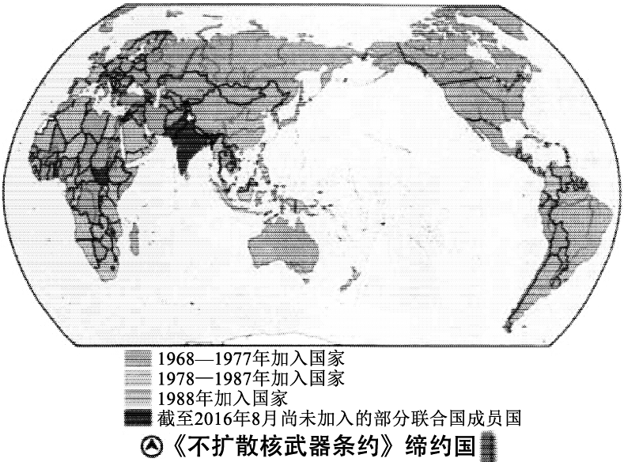
图4
A．基本上消除了核武器扩散的风险 B．改变了全球治理体制的基本规则
C．涵盖了全球大多国家和国际组织 D．是世界政治格局发展演变的产物
16．20世纪90年代初，发展中国家出口量在世界贸易中的比重不断增加。1990年占比为25%，1991年占比为29%，1992年占比为30%，1993年占比为32%。发展中国家的贸易总额年递增率达到8．5%，大大高于同期世界经济增长率。这表明
A．发展中国家成为世界贸易的主体 B．发展中国家冲击既往的经济格局
C．全球化缩小了国家间的经济差距 D．全球化增加了世界经济失控风险
此资料来源于：中学历史教学园地（www．zxls．com/），未经允许，谢绝转载。
二、非选择题：共4题，共52分，第17题15分，第18题13分，第19、20题各12分。
17．（15分）阅读材料，完成下列任务。
材料一
从17世纪起，伦敦是一座开放城市，因为没有任何军事威胁，所以能相应地扩展。1666年，伦敦城区大部分和西部城郊的一半被一场大火破坏了。这样就有可能在同一规划的基础上重新建造英国的首都。那时最著名的建筑家们呈交给国王一系列设计方案。经过几十年的斗争，英国的君主政体才刚刚得到巩固，既没有权威也没有实施这些项目的经费。伦敦出现了贵族和资产阶级土地占有者通过多种投资方式而形成的“装饰品”，他们建造的建筑物与众多私人或公用的公园、绿地相问并存；街道和广场四周是同样格式的建筑物，中间是花园。
——摘编自【意】L．贝纳沃罗著《世界城市史》
材料二
到了18世纪后半叶随着人口的密集，旧城区地下排水管网老化破损、城市道路泥泞肮脏，居民出行叫苦不迭，伦敦的环境进一步恶化了。伦敦人在以改善环境为目的的旧城区改造过程中，建设了花园广场、园林广场等意大利风格的广场。同时，郊外扩张也开始进行。18世纪后期开发的重点是位于泰晤士河北岸的西部新居住区，富裕阶层和中产阶层的贵族绅士们开始涌入这里。伦敦的整体风格保持着“内富外贫”的传统城市模式。在19世纪后期旧城区穷人和富人共存的现象逐渐消失。
——摘编自【韩】李永石等著《一座城市一部历史》
（1）据材料一，归纳17世纪伦敦城规划、建设过程的特点，并分析成因。（7分）
（2）据材料二，概括18世纪后期伦敦城发生的变化。结合所学，简析其背景。（8分）

18．（13分）阅读材料，完成下列任务。
材料一
表2：1949—1980年中国五年计划（节选）
阶段 | 年限 | 主题
国民经济恢复 | 1949—1952 | 经济恢复
“一五”计划 | 1953—1957 | 工业化起步与社会主义改造
“二五”计划 | 1958—1962 | “大跃进”和人民公社化运动
国民经济调整 | 1963—1965 | 调整、巩固、充实、提高
“五五”计划 | 1976—1980 | 建立完整的工业和国民经济体系
——摘编自马远之《中国有一套——从“一五”计划到“十三五”规划》
材料二
图5：中国1952年到1978年经济增长情况
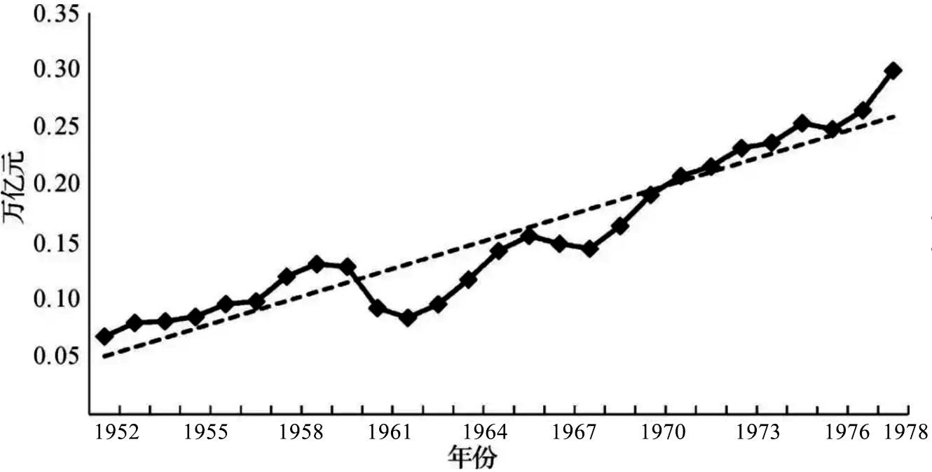
——陈晓东、邓斯月《改革开放40年中国经济增长与产业结构变迁》
综合上述材料，提取相互关联的信息，拟定一个论题，结合所学知识加以阐述。（要求：论题明确，持论有据，表述清晰。）（13分）

19．（12分）【历史上重大改革回眸】
材料
商鞅变法颁布“分户令”，规定“民有二男以上不分异者倍其赋”。一般认为，商鞅强制推行分户令，以建立小家庭制度，一改秦国父子无别、同室而居的习俗，使每个劳动力都发挥了应有的潜力。然而，20世纪90年代以来，一些学者对此提出了异议。他们认为：第一，小家庭中仅有的一个男丁，要么耕要么战，强制分户只能实现富国强兵的一个方面；第二，战国时代，铁器和牛耕逐渐推广，农耕所需的人力和畜力应该大于或者等于三人二牛，小家庭很难拥有这样的畜力和人力条件；第三，小农抗风险能力低，强制推行小家庭制，必然促使小农与宗族势力的依附关系加强，反而会助长地方分裂势力。
——摘编自邢晨《浅谈商鞅分户令》
（1）据材料并结合所学知识，指出“分户令”颁布的时代背景和目的。（7分）
（2）据材料，归纳学者们质疑“分户令”的理由。为了对历史事件做出正确的解释应坚持哪些基本原则？（5分）

20．（12分）【中外历史人物评说】
材料
爱因斯坦从20世纪20年代，到他1955年去世的30多年里，一直致力于建立包括引力场和电磁场的统一场论的研究。在爱因斯坦看来，创立统一场论是发展相对论，特别是发展广义相对论的必然要求。他坚信自然界中的一切相互作用都可统一成一种作用。从20世纪20年代起他一次又一次地奋起，一次又一次地失败，虽数度遭到政治打击和迫害，仍几乎把全部精力投入到建立包括引力场和电磁场的统一场论的研究中。然而，他在独自探索着当时还没有条件解决的难题，远离了物理学研究的主流，加上他在量子力学的诠释上同占主导地位的哥本哈根学派针锋相对，使他晚年在物理学界非常孤立。
令人欣慰的是，爱因斯坦孤军奋战大半辈子的宏伟目标，在今天已经成为物理学研究的主要方向。许多一流的物理学家为发展统一场论呕心沥血。可以断言，统一场论的成功，将导致物理学一场更伟大的革命，人类的认识能力将达到前所未有的高度，而人类社会也将步入一个崭新的阶段。
——摘编自王勇、谢敬新《爱因斯坦与统一场论》
（1）据材料，爱因斯坦为什么要致力于“统一场论”的研究？指出其研究无果原因。（7分）
（2）据材料并结合所学知识，简评爱因斯坦对于“统一场论”的研究。（5分）
此资料来源于：中学历史教学园地（www．zxls．com/），未经允许，谢绝转载。
南京市、盐城市2022届高三年级第二次模拟考试
历史试题参考答案及评分标准
一、选择题：共16题，每题3分，共48分。每题只有一个选项最符合题意。
题号 | 1 | 2 | 3 | 4 | 5 | 6 | 7 | 8 | 9 | 10 | 11 | 12 | 13 | 14 | 15 | 16
答案 | D | A | B | B | D | B | C | C | A | C | D | A | B | C | D | B

二、非选择题：共4题，共52分，第17题15分，第18题13分，第19、20题各12分。
17．（15分）
（1）特点：相对开放；全新规划；专业（建筑家）设计；多方投资；崇尚自然。（任答1点给1分，共3分）
成因：没有军事威胁，伦敦大火，有重新规划建设的空间；资产阶级革命；君主权力受到约束；资产阶级和新贵族崛起。（任答1点给1分，共4分）
（2）变化：改善环境，建设花园广场，升级基础设施；扩张郊区，开发新区；大量中产和富人涌入新区，贫民区与富人区划分明显。（任答1点给1分、共4分）
背景：城市环境恶化；基础设施老化；工业革命的发展，城市化进程加快，人口密集；资产阶级和中产阶级壮大；城市建设水平的提升；贫富差距扩大。（任答点给1分，共4分）

18．（13分）【评分标准】论题部分0～2分，论述部分0～11分，具体赋分要求如下：
赋分 | 要求
12—13 | 所拟论题符合要求指向明确。  能够引用多个具体史实，支持论题；史实分析准确（论证充分结论合理；逻辑严谨，表述通顺
8—10 | 所拟论题符合要求，指向明确  能够引用两个相关的具体史实；支持论题，史实分析较准确，论证充分，结论合理；逻辑较严谨，表述通顺
5—7 | 所拟论题符合要求，指向期确  能提取两则材料中的多条相关信息；或能引用一个相关具体史实支持论题；史实分析较准确，论证充分结论合理、逻辑较严谨，表述通顺。
0—4 | 能够拟出论题。论题与材料相关。  能提取两则材料中的相关信息；或能提出较合理的结论，表述通顺
示例一：建国以后到1978年中国经济建设中贯彻正确的指导思想，实现增长。
新中国建立后，中央人民政府采取一些列举措，巩固政权、恢复经济1952年底取得财经状况根本好转。1953年，以”一化三改”为指导思想，制定一五计划，进行三大改造，为工业化奠基，完成社会主义过渡：面对三年经济困难，中央政府提出“八字方针”，及时调整经济，经济增速有所回升。1978年十一届三中全会制定改革开放政策以经济建设为中心推动了经济的发展
综上所述适应国情和时代需要的经济政策，能推动经济发展。
示例二：建国以后到1978年，中国坚持有计划的经济建设，总体上推动了经济的发展。
1953年制定了一五计划，重点发展重工业，成立东北工业基地，工业化发展提高了我国的国防能力。1958年二五计划，由于左倾路线造成了三年经济困难，1960年中央政府提出“八字方针”，及时调整经济，经济增速有所回升。1976年，文革结束，国家制定五五计划，以建立完整的工业和国民经济体系为目标：十一届三中全会以后以经济建设为中心，经济持续发展
综上所述，国家制定经济政策要依据国情与时俱进。

19．（12分）
（1）背景：小农经济发展（铁犁牛耕）；富国强兵需要；法家思想推行；社会转型。（4分）
目的；促进农业发展；增加政府税赋来源；保证充足兵力；打击宗族势力。（任答1点给1分，共3分）
（2）理由：小家庭制在富国和强兵上不能兼得，铁犁牛耕并未普及，小家庭制不能提高生产效率；小农会依附宗族，助长地方分裂势力。（3分）
认识：从史论出发，坚持唯物史观注重思辨、多角度的认识符合逻辑。（任答名1点给1分，共2分）

20．（12分）
（1）原因：发展相对论：对自然奥秘的探索：坚定的科学信念。（3分）
无果的原因：科学发展的局限；远离物理研究的主流；传统观念的偏见；缺少其他同行的认同；陷入孤立；政治打击和迫害。（任答1点给1分，共4分）
（2）简评：突破传统物理学观念；改变人们认识世界的角度，推动科学进步；指引现代物理学方向；鼓舞后来的研究者；体现了爱因斯坦勇于探索，敢于挑战的科学精神。（5分）
此资料来源于：中学历史教学园地（www．zxls．com/），未经允许，谢绝转载。

